Consultas MySQL

1. Obtener el listado de los nombres y correo de los usuarios. 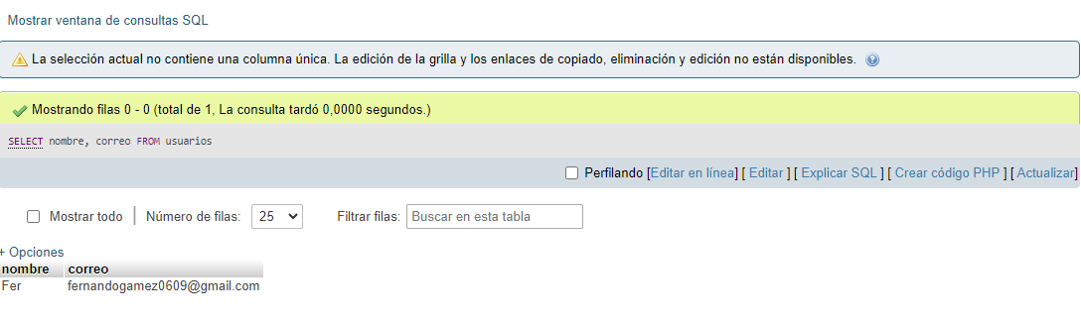
2. Obtener el listado de usuarios que tienen la membresía free. 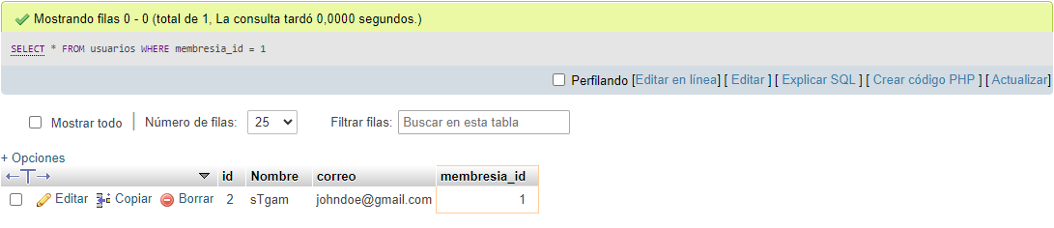
3. Obtener el listado de los nombres de los artistas.
4. dsfasdfasdfasdfsdfsdafa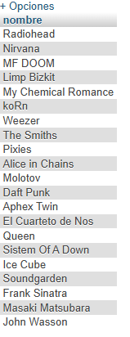
5. Obtener el listado de membresías que su costo sea mayor a 100 pesos. 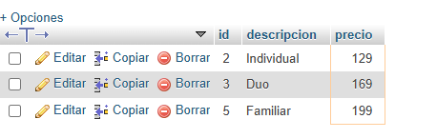
6. Obtener listado de playlist que tengan más de 3 canciones. 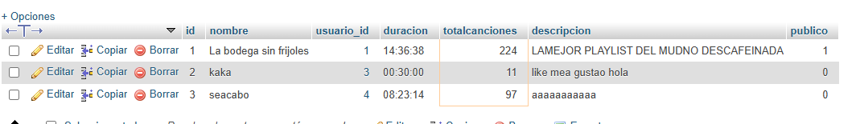
7. Obtener listado de canciones del año 2025. 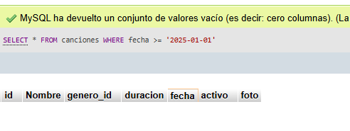
8. Obtener listado de nombre de la canción y nombre del género al que pertenece. 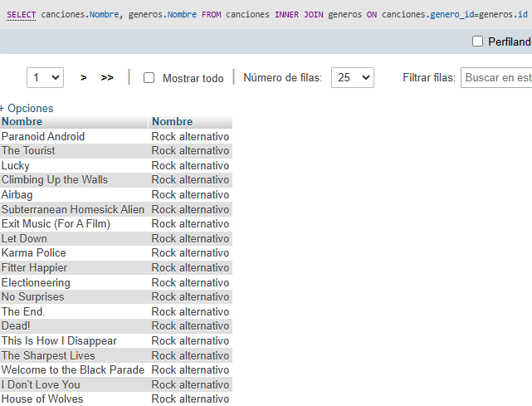
9. Obtener listado de nombre de usuario y nombre de la membresía que tienen. 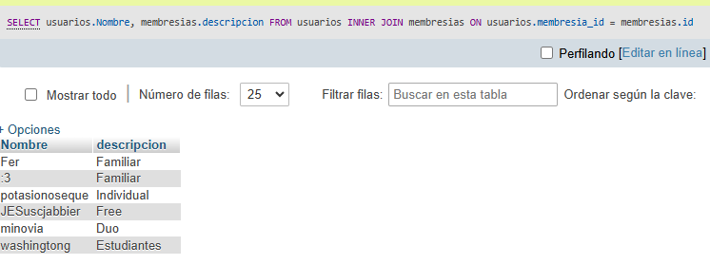
10. Obtener listado del nombre del playlist y nombre del usuario que la creó. 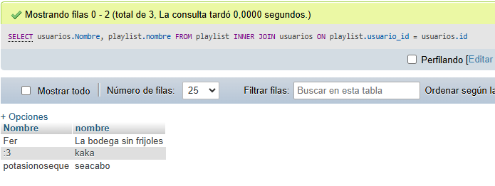
11. Obtener el listado de playlists que fueron creadas por usuarios que tienen la membresía free. 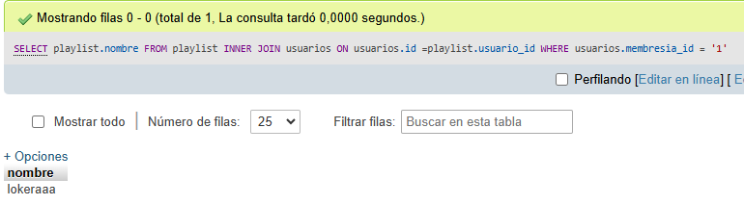
12. Obtener el nombre del usuario y nombre de las canciones favoritas. 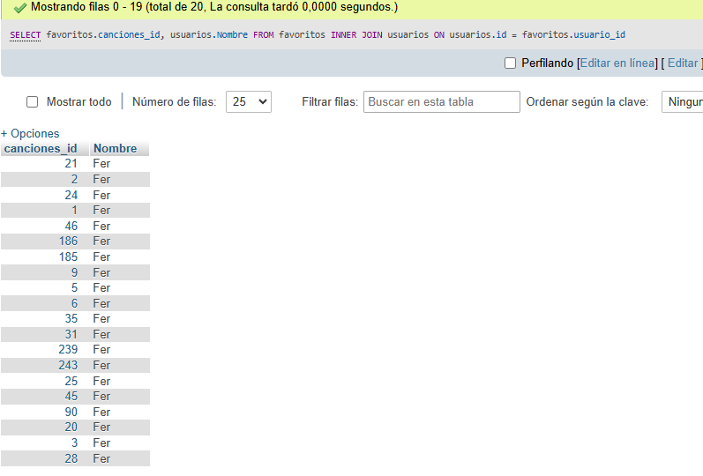
13. Obtener listado de nombre del playlist las canciones que tiene y el nombre del usuario que lo creó.

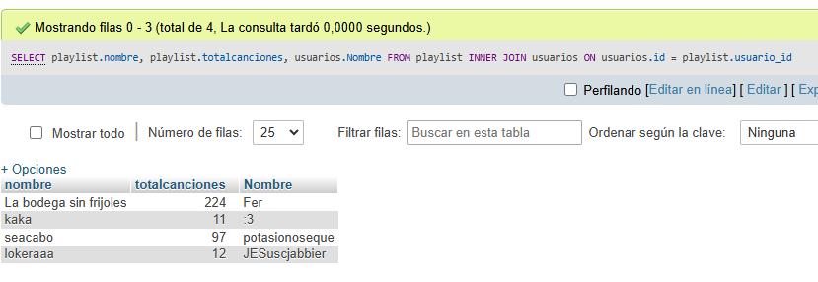

1. Obtener listado de los artistas y el nombre de las canciones que tiene.